Packet Tracer: Configuración de enlaces troncales

1. Topología

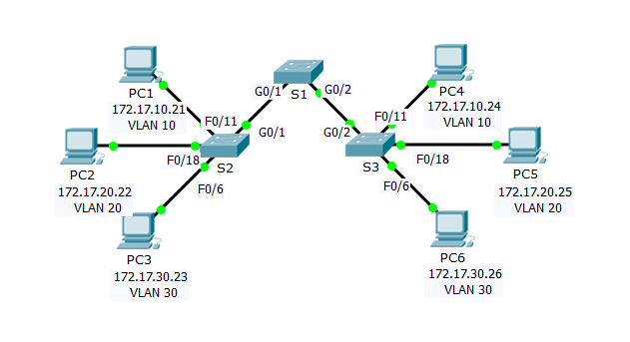

1. Tabla de direccionamiento

|  |  |  |  |  |  |
| --- | --- | --- | --- | --- | --- |
| El administrador | Interfaces | Dirección IP | Máscara de subred | Puerto del switch | VLAN |
| PC1 | NIC | 172.17.10.21 | 255.255.255.0 | S2 F0/11 | 10 |
| PC2 | NIC | 172.17.20.22 | 255.255.255.0 | S2 F0/18 | 20 |
| PC3 | NIC | 172.17.30.23 | 255.255.255.0 | S2 F0/6 | 30 |
| PC4 | NIC | 172.17.10.24 | 255.255.255.0 | S3 F0/11 | 10 |
| PC5 | NIC | 172.17.20.25 | 255.255.255.0 | S3 F0/18 | 20 |
| PC6 | NIC | 172.17.30.26 | 255.255.255.0 | S3 F0/6 | 30 |

1. Objetivos

Parte 1: Verificar las VLAN

Parte 2: Configurar enlaces troncales

1. Aspectos básicos

Se requieren enlaces troncales para transmitir información de VLAN entre switches. Un puerto de un switch es un puerto de acceso o un puerto de enlace troncal. Los puertos de acceso transportan el tráfico de una VLAN específica asignada al puerto. Un puerto de enlace troncal pertenece a todas las VLAN de manera predeterminada; por lo tanto, transporta el tráfico para todas las VLAN. Esta actividad se centra en la creación de puertos de enlace troncal y en la asignación a una VLAN nativa distinta a la predeterminada.

1. Verificar las VLAN
   1. Mostrar las VLAN actuales
      1. En el **S1**, emita el comando que muestra todas las VLAN configuradas. Debería haber diez VLAN en total. Observe cómo los 24 puertos de acceso del switch se asignan a la VLAN 1.

Show vlan brief

* + 1. En **S2** y **S3**, visualice y verifique que todas las VLAN estén configuradas y asignadas a los puertos de switch correctos según la **tabla de direcciones**.
  1. Verificar la pérdida de conectividad entre dos computadoras en la misma red

Aunque la **PC1** y la **PC4** estén en la misma red, no pueden hacer ping entre sí. Esto es porque los puertos que conectan los switches se asignaron a la VLAN 1 de manera predeterminada. Para proporcionar conectividad entre las computadoras en la misma red y VLAN, se deben configurar enlaces troncales.

1. Configurar los enlaces troncales
   1. Configurar el enlace troncal en el S1 y utilizar la VLAN 99 como VLAN nativa
      1. Configure las interfaces de G0/1 y G0/2 en S1 para los enlaces troncales.
      2. Configure VLAN 99 como la VLAN nativa para las interfaces de G0/1 y G0/2 en **S1**.

El puerto de enlace troncal tarda alrededor de un minuto en volverse activo debido al árbol de expansión. Haga clic en **Fast Forward Time (Adelantar el tiempo)** para acelerar el proceso. Una vez que los puertos se activan, recibirá de forma periódica los siguientes mensajes de syslog:

%CDP-4-NATIVE_VLAN_MISMATCH: Native VLAN mismatch discovered on GigabitEthernet0/2 (99), with S3 GigabitEthernet0/2 (1).

%CDP-4-NATIVE_VLAN_MISMATCH: Native VLAN mismatch discovered on GigabitEthernet0/0 (99), with S2 GigabitEthernet1/1 (1).

Configuró la VLAN 99 como VLAN nativa en el S1. Sin embargo, S2 y S3 están usando VLAN 1 como la VLAN nativa predeterminada, según lo indica el mensaje de syslog.

**Si bien hay una incompatibilidad de VLAN nativa, los pings entre las computadoras de la misma VLAN ahora se realizan de forma correcta. ¿Por qué?**

Porque los enlaces troncales de S1 han sido configurados para permitir comunicación entre las vlan 10,20 y 30 (switchport trunk allowed vlan …)

* 1. Verificar que los enlaces troncales estén habilitados en S2 y S3

En el **S2** y el **S3**, emita el comando **show interface trunk** para confirmar que el DTP haya negociado de forma correcta el enlace troncal con el S1 en el S2 y el S3. El resultado también muestra información sobre las interfaces troncales en el S2 y el S3.

**¿Qué VLAN activas tienen permitido cruzar el enlace troncal?**

Vlans allowed and active in management domain: 1,10,20,30,88,99

* 1. Corregir la discrepancia de VLAN nativa en S2 y S3
     1. Configure la VLAN 99 como VLAN nativa para las interfaces apropiadas en el S2 y el S3.
     2. Emita el comando **show interface trunk** para verificar que la configuración de la VLAN sea correcta.
  2. Verificar las configuraciones en el S2 y el S3
     1. Emita el comando **show interface** *interfaz* **switchport** para verificar que la VLAN nativa ahora sea 99.
     2. Emita el comando **show vlan** para mostrar información acerca de las VLAN configuradas. ¿Por qué el puerto G0/2 en S3 y el G0/1 en S2 dejó de estar asignado a VLAN 1?. ¿Por qué su situación es distinta a la de los puertos G0/1 en S3 y el G0/2 en S2?

Porque un enlace troncal de VLAN no está asociado con ninguna red VLAN en concreto. Los puertos que han dejado de estar asignados a VLAN 1 en S2 y S3 han pasado a ser enlaces troncales.

1. Tabla de calificación sugerida

La actividad Packet Tracer vale 80 puntos. Las tres preguntas de los pasos 1, 2 y 3 valen 20 puntos.